Справка
торжественного посвящения учащихся в ряды «Юнармии».

Цель: формирование и закрепление у учащихся чувства патриотизма, любви к своей Родине, чувства долга, ответственности, гражданской позиции.

Задачи: воспитывать чувство гордости за свою страну, готовности защищать свою Родину, ответственности у старшеклассников за младших школьников, чувство ответственности за свои поступки.

Ответственнные: педагог-организатор.

Подготовительная работа: приглашение и встреча гостей, оформление фойе школы, подбор музыкального репертуара, составление сценария, репетиции с ведущими, разработка жетонов юнармейцев.

Оборудование: микрофоны, ноутбук, колонки

Место проведения: актовый зал.

ХОД МЕРОПРИЯТИЯ:

1.Внос знамени РДШ,
Ведущий:
На века России нашей слава!
Непреклонно мужество Руси.
Отчий дом и честь храни, держава!
Флаг страны с достоинством неси!
Дух единства, крепи нашу силу.
Светлой вере открыта страна,
Нет прекрасней великой России
Славься, Русь, на все времена!

А сейчас внимание! Звучит гимн Российской Федерации!

звучит Гимн РФ

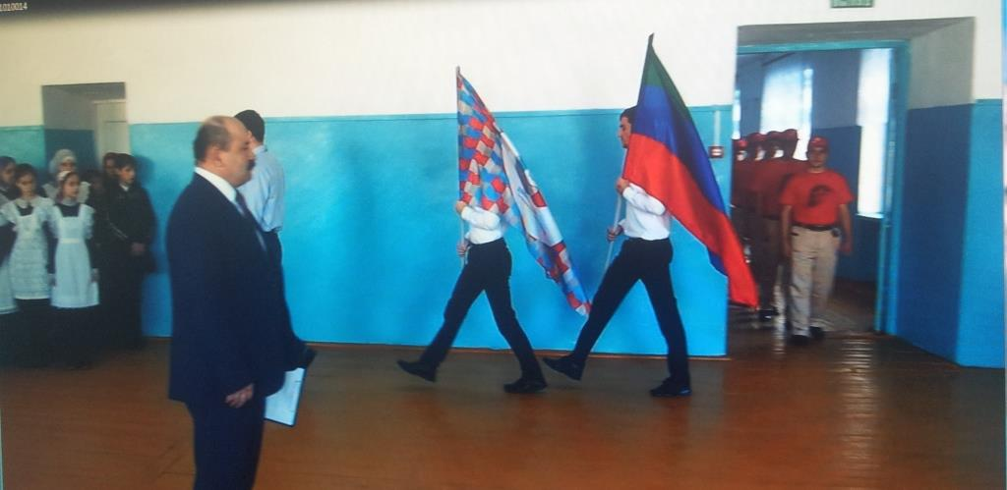

Сегодня мы собрались здесь, чтобы торжественно посвятить учащихся нашей школы в ряды юнармейцев.
29 октября 2015 года президент России Владимир Путин подписал указ о создании Общероссийской общественно-государственной детско-юношеской организации «Российское движение школьников».
С 1 сентября 2016 года по инициативе Министра обороны Российской Федерации Сергея Кужугетовича Шойгу, начало работу Всероссийское военно-патриотическое движение «ЮНАРМИЯ», как одно из направлений «Российского движения школьников».
Основными целями этого движения, по словам Сергея Шойгу, являются воспитание сильного, умного, красивого и здорового поколения патриотов, любящих свою Родину и готовых ее защищать.

Торжественную церемонию посвящения в юнармейцы считать открытой!
звучат фанфары

Ведущий:
Слово «Патриоты» будет вечным словом,
Его значения никак не умалить!
Не жить без Родины, без старой или новой,
Не жить без Родины, а значит, вовсе и не жить!

Ведущий:
Замер зал в торжественном молчании,
Ждут друзья заветных слов,
Ты даешь сегодня обещанье,

Клятва юнармейца

«Я, вступая в ряды "Юнармии", перед лицом своих товарищей торжественно клянусь: Всегда быть верным своему Отечеству и юнармейскому братству, cоблюдать устав "Юнармии", быть честным юнармейцем. Следовать традициям доблести, отваги и товарищеской взаимовыручки.
Все: КЛЯНУСЬ!
Всегда быть защитником слабых, преодолевать все преграды в борьбе за правду и справедливость. Стремиться к победам в учебе и спорте, вести здоровый образ жизни, готовить себя к служению и созиданию на благо Отечества.
Все: КЛЯНУСЬ!
Чтить память героев, сражавшихся за свободу и независимость нашей Родины, быть патриотом и достойным гражданином России.
С честью и гордостью нести высокое звание юнармейца».
Все: КЛЯНУСЬ! КЛЯНУСЬ! КЛЯНУСЬ!

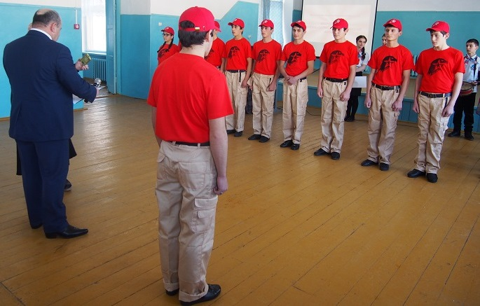
Возвращается в строй.

(Поздравительные слова от _________________________)
Ведущий.
Присяга! – Священное слово.
Как много в нем смысла таится!
Клянутся с волненьем ребята
На верность любимой Отчизне.

Ведущий.
Мы верим, что юнармейцы.
Чтоб выполнить клятву, коль надо,
Пройдут сквозь любые невзгоды.
Пройдут сквозь любые преграды.

Ведущий.
Право вручить знак принадлежности к общественно-патриотическому движению «Юнармия» предоставляется почетному гостю МагомедхабибовуХункарбе.

(Звучит гимн движения «Юнармии»,
на фоне гости вручают жетоны)

Ведущий.
Ваша юность сегодня на взлете.
Расправляются крылья орлят:
Гунийцы юнармейцы в походе-
Патриотов российских отряд.

Ведущий.
На этом торжественная церемония принятия в Юнармейцы считается закрытой. Благодарим всех за внимание!

Гимн юнармейцев «Служить России» звучит на завершениимероприятия

